Обозначение и код
Значение | Диаграмма | Пример программы
Начало программы | 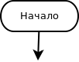Начало
  Program Test1;
  uses Crt;
  const
  c = 10;
  var
  a, b : integer;
  BEGIN
  {...}
Ввод данных | 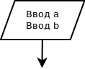Ввод данных
  {...}
  ReadLn(a);
  ReadLn(b);
  {...}
Вывод данных | 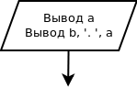Вывод данных
  {...}
  WriteLn(a);
  WriteLn(b, '. ', a);
  {...}
Оператор | 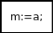Оператор
  {...}
  m:=a;
  {...}
Операторы | 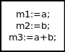Операторы
  {...}
  begin
  m1:=a;
  m2:=b;
  m3:=a+b;
  end;
  {...}
Ветвление | 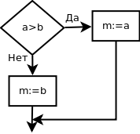Ветвление
  {...}
  if a>b then m:=a else m:=b;
  {...}
Ветвление | 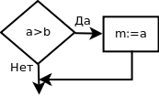Ветвление
  {...}
  if a>b then m:=a;
  {...}
Цыклы | 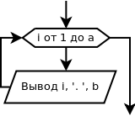Цикл For
  {...}
  for i:=1 to a do writeln(i, '. ', b);
  {...}

Примеры

Сумма двух чисел
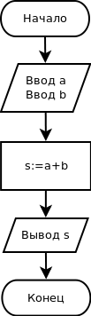Сумма

"Переводчик"
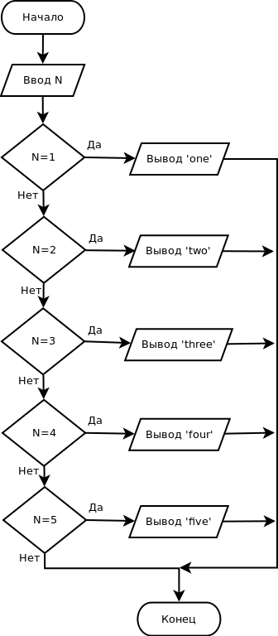Переводчик

Числа Фибоначчи
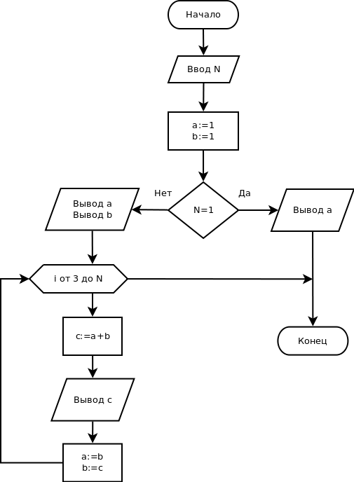Фибоначчи

